Obec Křečkov
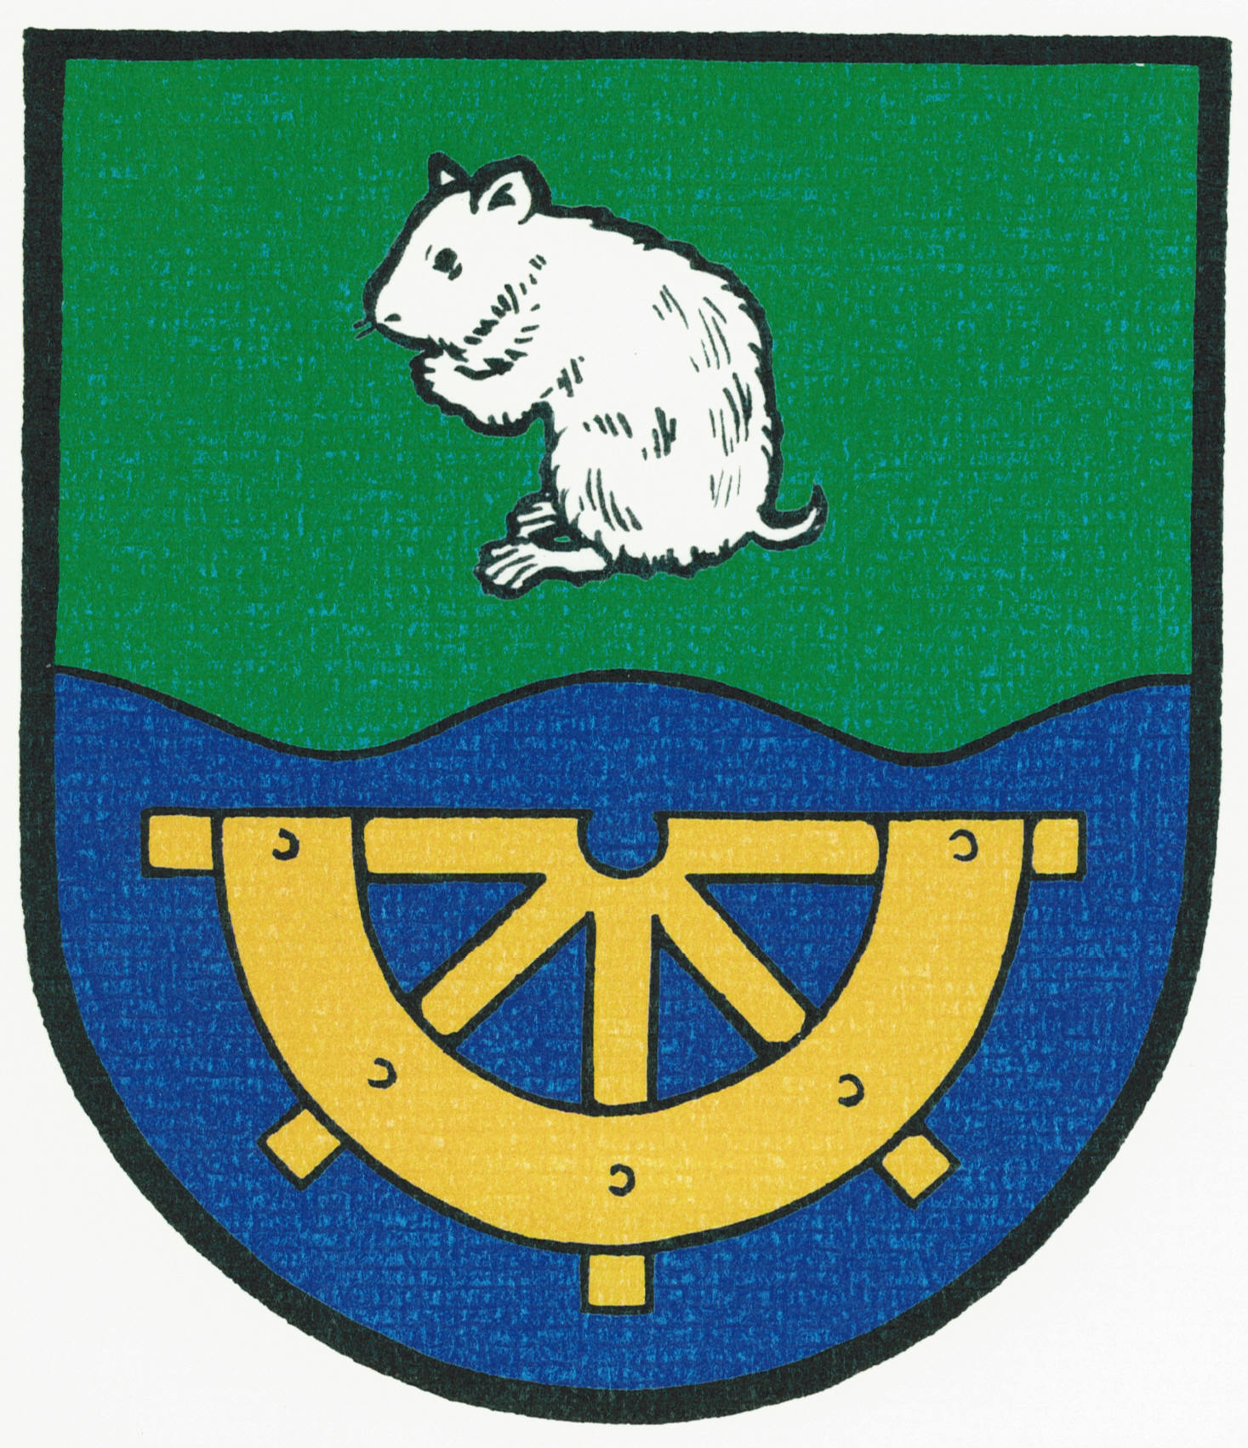

INFORMACE
o konání zasedání Zastupitelstva obce Křečkov

Obecní úřad Křečkov v souladu s ustanovením § 93 odst. 1 zákona č. 128/2000 Sb., o obcích (obecní zřízení), v platném znění, informuje o konání zasedání Zastupitelstva obce Křečkov.

Místo konání: | Obec Křečkov – zasedací místnost obecního úřadu, Křečkov č. p. 58
Doba konání: | 12.05.2015 od 17:00
Navržený  program: | - Určení ověřovatelů zápisu (§ 95 odst. 1 zákona o obcích) a zapisovatele  - Schválení programu  3) Kontrola a projednání zápisu ze dne 14.04.2015  4) Rekonstrukce hasičské zbrojnice SDH Křečkov  5) Prodej části pozemku č.p. 521/6 v k.ú. Křečkov  6) Bio odpad-AVE  7) Různé  8) Diskuse  9) Závěr

V obci Křečkov dne 04.05.2015

.............................................
starostka obce Křečkov
Markéta Jeníková

Vyvěšeno na úřední desce dne: 04.05.2015

Sejmuto z úřední desky dne: 12.05.2015

